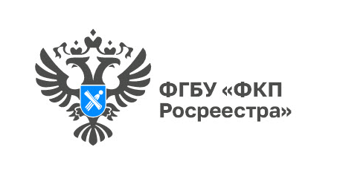

Как можно подать заявку в Кадастровую палату на выездное обслуживание

Выездное обслуживание – один из наиболее удобных способов получения государственных услуг Росреестра. С начала 2022 года выездным обслуживанием уже воспользовались около 5,9 тыс. жителей Иркутской области.

Выездная форма оказания услуг позволяет экономить время граждан и юридических лиц. Важной особенностью выездного обслуживания является проведение учетно-регистрационных действий в сокращенные сроки.

Филиалы Федеральной кадастровой палаты оказывают следующие услуги по выездному обслуживанию населения:
- прием заявлений о государственном кадастровом учете и (или) государственной регистрации прав на недвижимое имущество и сделок с ним и прилагаемых к ним документов;
- курьерская доставка документов, подлежащих выдаче после осуществления государственного кадастрового учета и (или) государственной регистрации прав на недвижимое имущество и сделок с ним;
- прием запросов о предоставлении сведений, содержащихся в Едином государственном реестре недвижимости (ЕГРН);
- курьерская доставка документов, подготовленных по результатам рассмотрения запросов.
Чтобы подать заявку на выездное обслуживание можно воспользоваться онлайн-сервисом www.svo.kadastr.ru по выездному обслуживанию Федеральной кадастровой палаты. Ключевая особенность сервиса – удобство подачи заявок на оказание услуг, эффективность и быстрота их обработки. Заявитель может самостоятельно подать заявку, выбрав удобные для него дату и время получения услуги, и осуществить оплату на сайте с помощью банковской карты. Чтобы воспользоваться сервисом, необходимо авторизоваться через портал Госуслуг(www.gosuslugi.ru), откуда автоматически заполняются данные о заявителе.

Оформить услугу, уточнить территорию обслуживания, льготы можно так же по телефонам: Ведомственного центра телефонного обслуживания: 8 (800) 100-34-34, Кадастровой палаты по Иркутской области: 8(3955)581-574, доб. 4, по мобильным телефонам в Иркутске: 8(964)115-97-63, в Ангарске: 8 (964) 116-38-29.

«Благодаря услуге выездного обслуживания у владельца недвижимости существует возможность получать популярные государственные услуги в максимально комфортных условиях и экономить время. Многие жители нашего региона, воспользовавшись услугой, уже оценили ее преимущества", – отмечает заместитель директора Кадастровой палаты по Иркутской области Евгения Бутакова.

Контакты для СМИ:
Пресс-служба Кадастровой палаты по Иркутской области
+7 (3955) 58-15-74 (добавочный 2809) Светник Оксана
fgbu_pressa@38.kadastr.ru
664007, Иркутск, Софьи Перовской, 30

